課題１レポート

　　　　　　　　　　　　　　　　　　　　　　　　　13ec031 川本　雅隆

MATLABではORG＝imread(‘画像のURL’);で原画像の入力を行う。

またimagesc(ORG);axis image;とすることで原画像を表示する。

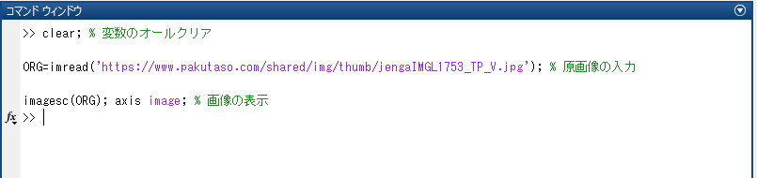

図１　原画像表示プログラム

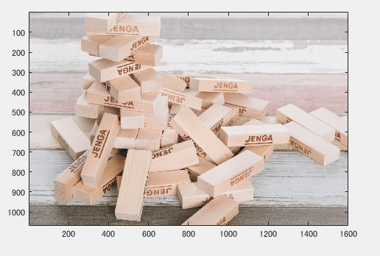

図２　原画像表示結果

原画像を1/2にサンプリングするには

IMG=imresize(ORG,0,5);で原画像を1/2に縮小してからIMG=imresize(IMG,2,’box’);で２倍に拡大することができる。

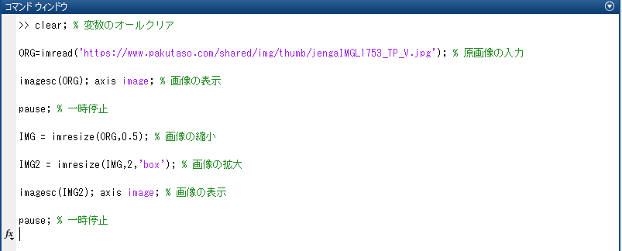

図３　1/2サンプリングプログラム

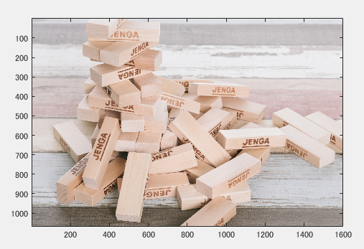

図４　1/2サンプリング表示結果

以下同様にして1/4, 1/8, 1/16, 1/32のサンプリングを行う。

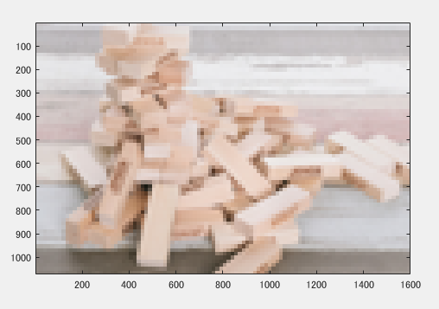

図５　1/32サンプリング表示結果